イネ種子形成初期で働く遺伝子機能の解析

岩手大学 農学部 応用生物化学課程 細胞生物学研究室 4年 畠山隆平

目次

- 研究の目的と背景

- Orysa;Cystatin6およびHeavy metal transport/detoxification protein domein containing proteinのノックアウト体の作出
目的
材料及び方法
結果

- 総合考察

- 研究の目的と背景

イネの胚乳は世界で最も食べられている主食の一つである。現在世界の人口は75億人を超え、人口は増加の一途を辿っており、近い将来には世界的な食糧不足が危惧されている。そのため、イネの胚乳の大きさや品質を制御することは、世界的な食料不足の予防および解決へとつながるはずである。しかし、イネの胚乳の発達機構に関して解明されていることが少なく、その分子機構は不明な点が多い。
イネの胚乳は核期と細胞期を経た分化経路をたどり、受粉後25日目頃に形態的に完成する。受粉後に胚乳核は急速に増殖を繰り返すが、細胞質の分裂は行われず、多核細胞のシンシチウムが形成される。シンシチウム形成と同時に、胚嚢は伸長して容積を増やし、胚乳核は胚乳表層部に並び、受粉後3日頃にそれぞれの胚乳核間に細胞膜及び細胞壁が形成される。この過程を細胞化と呼ぶ。受粉後4日目以降、胚乳の細胞は通常の細胞分裂による細胞増加や細胞倍加が起こり、胚嚢の中央部が胚乳の細胞によって埋められていき、受粉後9～10日で細胞分裂は停止する。そして胚乳表層部は穂糊粉層に、胚乳内部は糊粉貯蔵細胞に分化し核内倍化が起き、その後種子は休眠及び乾燥する。このようなイネの種子及び胚乳形成過程において、シンシチウム期及び細胞化の時期で発現する遺伝子の発現が最終的な種子のサイズに重大な影響を与えていると考えられている。
植物シスタチンはいくつかの植物種において同定されており、ペプチダーゼC1A及びC13ファミリー中のシステインプロテアーゼの競合的且つ可逆的な阻害剤である。先行研究において、Orysa;Cystatinは11種同定されており(Wei Wang他 2015 Plant Cell Reports)、その中のOrysa;Cystatin6は、マイクロアレイによるデータベースで開花後3日から5日の早期の子房ににおいて特異的に発現が高いことが明らかになっている(Rice Expression Profile Database Version 3.0 National Institute of Agrobiological Science)。しかし、未だ詳しく研究されておらず、その分子機構や役割はほとんど解明されていない。
また、Heavy metal transport/detoxification protein domein containing protein（以下HevM）と呼ばれる遺伝子は、マイクロアレイによるデータベースで開花後1日～3日後に強く転写、翻訳されていることが分かっている(Rice Expression Profile Database Version 3.0 National Institute of Agrobiological Science)が、その機能や役割は明らかになっていない。
そこでOrysa;Cystatin6とHevMに着目し、CRIPER/Cas9システムを利用したゲノム編集を行うことで、Orysa;Cystatin6とHevMのノックアウト植物体を作出する。CRISPER/Cas9システムとは、目的の遺伝子がノックアウトされるシステムである。Cas9と目的遺伝子配列と相補的な配列をもつgRNAの2つをコードしたプラスミドを導入すると、発現されたgRNAとCas9は複合体を形成する。gRNAは目的の配列を認識し、Cas9がPAM配列の3塩基上流の2本鎖DNAを切断する。Cas9に切断された部分は修復されるが、その際に修復エラーが起こり、ヌクレオチドの予期せぬ挿入や欠損が生じるため、目的の遺伝子からタンパク質が発現されなくなる。このシステムを利用することで、目的のタンパク質が発現されないノックアウト体を作出できる。
本研究では、このCRISPER/Cas9システムを利用してOrysa;Cystatin6とHevMのノックアウト植物体を作出し、ノックアウト体の表現型の形態を観察することで種子形成過程及び種子発芽過程における機能の解析を行う。

- Orysa;Cystatin6のノックアウト体の作出
2-1 目的
Orysa;Cystatin6(以下Cysta)及びHevMの機能を解析するため、これらの遺伝子のノックアウト体をCRISPER/Cas9システムを用いて作出し、機能の解析を試みる。

2-2 材料及び方法
(1)試薬及び培地の調製
まず、大腸菌の培養に用いたLB培地、YEP培地、TB培地を調製した。

LB寒天培地
Nacl | 10 g
YEP | 5 g
Tryptone | 10 g
 | 1 L

YEP寒天培地
Nacl | 10 g
YEP | 5 g
Tryptone | 10 g
 | 1 L

それぞれ上記の試薬をメスシリンダーに入れ、RO水でメスアップした。溶解後、250 mlずつ4つの三角フラスコに分注し、ここに250 ml当り3 gの寒天を入れて撹拌した。これを120℃、15分間オートクレーブにかけた。

TB液体培地
Tryptone | 12 g
YEP | 24 g
K₂HPO₄ | 9.4 g
KH₂PO₄ | 2.2 g
グリセロール | 8 ml
 | 1 L

それぞれ上記の試薬をメスシリンダーに入れ、RO水でメスアップした。これを120℃、15分間オートクレーブにかけた。

次に、それぞれの培地の調製に必要な試薬を調製した。試薬の名前及び組成は以下の通りである。

N6-1×100
CaCl₂・2H₂O | 16.6 g
 | 1 L

N6-2×50
KNO3 | 141.5 g
(NH4)2SO4 | 23.15 g
MgSO4・7H2O | 9.25 g
KH2PO4 | 20 g
 | 1 L

N6-3×1000
MnSO₄・4H₂O | 440 mg
H₃BO₃ | 160 mg
ZnSO₄・7H₂O | 150 mg
KI | 80 mg
 | 100 ml

Fe-EDTA
Na₂・EDTA | 3.73 g
FeSO₄・7H₂O | 2.78 g
 | 1 L

N6-VT×1000
Glycine | 200 mg
Nicotinic acid | 50 mg
Pridoxine-HCl | 50 mg
Thaiamine-HCl | 100 mg
 | 100 ml

M6-Ino×100
Myo-Inositol | 2.5 g
 | 250 ml

2,4-D×100
2,4-D | 0.05 g
EtOH | 10 ml
 | 250 ml

MSR-2×50
KNO₃ | 95 g
NH₄NO₃ | 82.5 g
MgSO₄・7H₂O | 18.5 g
KH₂PO₄ | 8.5 g
 | 1 L

MSR-3×1000

MnSO4・4H2O | 4.46 g
H3BO3 | 1.24 g
ZnSO4・7H2O | 1.72 g
KI | 0.166 g
 | 200 ml

上記の試薬を混合し、純水(以下RO水)でメスアップした。その後120℃で12分間オートクレーブにかけた。

次に、上記で調製した試薬などを用いて培地を作製した。培地の名前及び組成は以下の通りである。

N6D培地
N6-2×50 | 20 ml
N6-1×100 | 10 ml
Fe-EDTA×100 | 10 ml
N6-3×1000 | 1 ml
N6-VT×1000 | 1 ml
N6-Ino×100 | 10 ml
2,4-D | 10 ml
Sucrose | 30 g
Casamino acid | 0.3 g
L-proline | 1.15 g
Gelrite | 2 g
 | 1 L

上記の試薬を混合し、pHを5.8に調整した後RO水でメスアップした。その後120℃で12分間オートクレーブにかけた。
カルス誘導にはN6D培地を用いた。選抜培地を調製する際はN6D培地をオートクレーブした後、50 mg/mlメロペネムを500 ml、50 mg/mlハイグロマイシンを700 ml加えて調製した。

MSR培地
MSR-2×50 | 20 ml
N6-1×100 | 26.5 ml
Fe-EDTA×100 | 10 ml
MSR-3×1000 | 1 ml
N6-VT×1000 | 1 ml
0.1mg/ml NAA | 1 ml
2.5mg/ml Kinetin | 1 ml
sucrose | 30 g
Casamino acid | 2 g
Sorbitol | 30 g
Gelrite | 2 g
 | 1 L

上記の試薬を混合し、pHを5.7に調整した後RO水で1 Lにメスアップした。その後120℃で12分間オートクレーブにかけた。MSR培地は再分化培地として用いた。

MSH培地
MSR-2×50 | 20 ml
N6-1×100 | 26.5 ml
Fe-EDTA×100 | 10 ml
MSR-3×1000 | 1 ml
N6-VT×1000 | 1 ml
Sucrose | 30 g
Sorbitol | 30 g
Gelrite | 2 g
 | 1 L

上記の試薬を混合し、pHを5.7に調整した後RO水で1 Lにメスアップした。その後120℃で12分間オートクレーブにかけた。MSH培地は発根培地として用いた。

N6D-AS液体培地
N6-2×50 | 10 ml
N6-1×100 | 5 ml
Fe-EDTA×100 | 5 ml
N6-3×1000 | 0.5 ml
N6-VT×1000 | 0.5 ml
2,4-D | 5 ml
Sucrose | 15 g
Casamino acid | 0.15 g
L-proline | 0.575 g
 | 500 ml

上記の試薬を混合し、pHを5.4に調整した後RO水で500 mlにメスアップした。その後120℃で12分間オートクレーブにかけた。その後、25％glucose溶液を10 ml加え、よく撹拌した。

水耕栽培用栽培液
N6-1×100 | 1 ml
N6-2×50 | 2 ml
N6-3×1000 | 0.1 ml
Fe-EDTA×100 | 1 ml
 | 1 L

上記の試薬を混合し、RO水で1 Lにメスアップした。この栽培液は水耕栽培に使用した。

(2)アグロバクテリウムストックの作製
100 µlのアグロバクテリウム(EHA105)のコンピテントセルに1 µg相当のプラスミド（pOu6CasH-CystaB、pOu6CasH-HevM）を分注して懸濁した後、30分間氷上で静置した。その後、42℃で45秒間ヒートショックを加えて形質転換した。直ちに氷上に戻し、900 µlのSOC培地を加えて室温で1時間振盪培養した。その後10000 rpmで1分間遠心し、上清を900 µl捨てて菌体を残りの100 µlに懸濁した。YEPプレート(50 mg/Lスぺクチノマイシン)に植菌し、28℃、暗所で3日間培養した。

(3)カルス誘導及び前培養
キタアケの乾燥した種子をもみすり機(コメットⅢ、藤原製作所)にかけて籾殻を取り除き、150粒を50 mlチューブに入れた。70%エタノールを35 ml加え、1分間洗浄した。この操作を2回行い、RO水ですすいだ。ここに有効塩素6%のハイターを約35 ml入れ、種子を15分間軽く振盪しながら滅菌した。この操作を2回行った後、クリーンベンチ内でハイターを捨て、滅菌RO水で5回洗浄した。滅菌した種子を滅菌濾紙の上にあけ、完全に水気を除いた。N6D培地1枚当たり約25粒の滅菌種子を、胚が培地から出るようにピンセットを用いて一つずつ植えた。サージカルテープ(DAIWAKAN)でシーリングし、33℃、24時間明期条件下で3週間培養した。増殖したカルスを新しいN6D培地に植え替え、一週間前培養した。

(4)アグロバクテリウムの前培養
(2)で形質転換しておいたアグロバクテリウムを、YEPプレート(50 mg/Lスぺクチノマイシン)に白金耳で植菌し、28℃、暗所で3日間培養した。

(5)アグロバクテリウム感染
濾紙を2枚敷いたシャーレを2つオートクレーブにかけて滅菌した。50 mlチューブに、N6D-AS液体培地を7.5 ml、15 mg/mlアセトシリンゴンを7.5 µl、200 mg/ml L-Cysteinを7.5 µlを分注して混合した。この混合液を、濾紙を敷いた滅菌シャーレ2枚に3.7 mlずつ分注し、染み込ませた。別の50 mlチューブに、N6D-AS液体培地を20 ml、15 mg/mlアセトシリンゴンを20 µl、200 mg/ml L-Cysteinを100 µlを分注し、混合した。ここに、よく熱した白金耳でアグロバクテリウムのコロニーから菌体を少量かき取り、上記の混合液に入れ、よく懸濁して感染液を作製した。前培養しておいたカルスから増殖の良いものを選抜し、別の50 mlチューブに移し、感染液を全て加え、120秒間緩やかに振盪させながら感染させた。感染処理後、カルスを滅菌したザルにあけ、アスピレーターで感染液を吸った。滅菌した濾紙にカルスを移し、濾紙を変えながらカルスの水気を取った。液体培地を染み込ませた濾紙入りの滅菌シャーレ2枚に、カルスを2等分して入れ、シャーレ上にならした。シャーレをパラフィルムでシーリングし、25℃、暗所で3日間共培養した。

(6)カルスの洗浄及び選抜培地への植え替え
3日間の共培養後、アグロ感染したカルスを滅菌したザルにあけ、滅菌RO水約100 mlで洗浄し、滅菌RO水をアスピレーターで除いた。この操作を5回繰り返し、アグロバクテリウムを洗い流した。次に滅菌RO水100 mlと50 µg/mlメロペネムを100 µl加えてカルスを洗浄し、アスピレーターで除いた。カルスを滅菌した濾紙に移し、濾紙を変えながらカルスの水気を取った。ピンセットを用いて、N6D+ハイグロマイシン(以下Hyg)選抜培地1枚当たりにカルスを約15個ずつ植えた。

(7)薬剤耐性カルスのゲノム抽出及び目的遺伝子の増幅
pOu6CasH-CystaBを導入したカルスのうち、選抜培地において生存し続け増殖したカルスをHyg耐性カルスとした。このHyg耐性カルスの一部をピンセットで分取し、100 µlの10%キーレックスが入ったエッペンチューブに入れた。これを95℃で10分間加熱し、カルス由来のgenomic DNAを得た。また、WTのカルスからも同様にしてgenomic DNAを抽出した。これらをPCR法により、gRNA認識領域を含む領域を増幅させた。PCR法は以下の条件で行った。

 | (µl)
Genomic DNA | 5
10×PCR buffer | 5
2.5mM dNTPs | 4
5M ベタイン | 10
Cysta-F1 | 1
Cysta-R1 | 1
rTaq polymerase | 1
MQ | 23
 | 50

上記のPCR反応液を94℃で2分間加熱し、95℃、15秒間の熱変性、57℃、30秒間のアニーリング、72℃、45秒間の伸長反応を40サイクル行った。最後のサイクルの伸長反応は3分間延長した。
pOu6CasH-HevMが導入されたHyg耐性カルスも同様にしてgenomic DNAを得た。また、WTのカルスからもgenomic DNAを抽出した。これらをPCR法により、gRNA認識領域を含む領域を増幅させた。PCR法は以下の条件で行った。

 | (µl)
Genomic DNA | 5
10×PCR buffer | 5
2.5mM dNTPs | 4
5M ベタイン | 10
HevM-F1 | 1
HevM-R1 | 1
rTaq polymerase | 1
MQ | 23
 | 50

上記のPCR反応液を94℃で2分間加熱し、95℃、15秒間の熱変性、57℃、30秒間のアニーリング、72℃、30秒間の伸長反応を40サイクル行った。最後のサイクルの伸長反応は3分間延長した。このPCR産物をアガロースゲルで電気泳動し、増幅されていることを確認した。

(8)ゲノム編集の確認
ゲノム編集の確認は、ヘテロ二重鎖検出法により行った。まず(7)で増幅させたWTのPCR産物と耐性カルスのPCR産物を10 µlずつ混合させ、95℃で2分間加熱して一本鎖に解離させた。その後90℃から25℃まで60分間温度を下げて再アニールした。DNAに変異が入っていれば、WTのDNAと再アニールした際、ノックアウトされた部分でミスマッチを起こして立体構造が変化したヘテロ二重鎖が形成され、泳動が遅くなるため、アクリルアミドゲルで電気泳動し、その後エチジウムブロマイドで染色し、UVを当ててヘテロ二重鎖の検出及びゲノム編集の確認を行った。
また、pOu6CasH-HevMが導入されたHyg耐性カルスについてもpOu6CasH-CystaBと同様に、ヘテロ二重鎖検出法によりゲノム編集の確認を行った。

(9)カルスの再分化
ゲノム編集の確認ができたカルスを、ピンセットを用いてMSR培地に植え替えた。MSR培地一枚当たり数個のカルスを植えた。サージカルテープ(DAIWAKAN)でシーリングし、33℃、24時間明期条件下で培養した。この培地は3週間ごとに交換した。

(10)植物体の発根培地への植え替え
カルスが再分化し、植物体が2～3cm程度の大きさになったら、MSH培地に移し替えた。サージカルテープ(DAIWAKAN)でシールし、24時間明期条件下で育成した。

(11) 植物体の土壌栽培及び水耕栽培
十分に発根した植物体を土壌に植え替えた。植物体が20cm程度に成長した後、 (1)で記した水耕栽培用栽培液を使い、水耕栽培に移行した。土耕栽培及び水耕栽培は12時間27℃、明期条件、12時間25℃暗期条件下この栽培液は2週間毎に交換した。

(12)PCR増幅産物の精製とクローニング
(7)と同様に耐性カルスからゲノムを抽出し、gRNA認識領域を挟む領域をPCR法で増幅させた。これを以下の通りに混合して15℃で30分以上静置し、TAベクターにライゲーションした。
(µl)
PCR産物 4
TAベクター 1
2×ライゲーション buffer 5
10

これを大腸菌コンピテントセル(Mach1)に形質転換し、LB寒天培地(50 mg/L アンピシリン)に播き、37℃で一晩培養した。

(13)コロニーPCR
TAベクターに増幅させたPCR産物が入っているクローンを選抜するため、コロニーPCRを行った。生えてきたコロニーから一部分取し、目的領域を挟むように増幅させた。PCR法は以下の条件で行った。

 | (µl)
10×PCR buffer | 1.5
2.5mM dNTPs | 1.2
5M ベタイン | 3
M13RV | 0.3
M13M3 | 0.3
rTaq polymerase | 0.3
MQ | 8.4
 | 15

(14)ミニプレップによるプラスミド抽出
(13)でインサートが確認されたコロニーを選抜し、このコロニーを3 ml TB培地で、37℃で一晩振盪培養させた。この培養液を1.5 mlチューブにデカントで入れ、10,000 rpmで1分間遠心し、デカントで上清を捨てた。そこへ残りの1.5 mlを入れ、再度10,000 rpmで1分間遠心し、上清を完全に取り除いた。100 µlのSol.1を入れ、よく懸濁した。100 µlの0.4 N NaOHと100 µlの2%SDSを加え、チューブを上下して混ぜ、2～5分間静置した。150 µlの3M KClを加え、蓋をしてよく懸濁した。14000 rpmで3分間遠心した後、上清をデカントで450 µl PCIの入ったチューブに回収して懸濁した。14000 rpmで2分間遠心した後、水層を1 mlエタノールの入ったチューブに回収した。14000 rpmで20分間以上遠心した後、上清を完全に取り除いた。500 µlの70%エタノールを加えて軽く懸濁し、上清を完全に取り除いた。蓋を開け、自然乾燥させた後、RNaseA濃度20 µg/mlのTEを50 µl加え、沈殿を溶解させた。このように抽出したプラスミドをシーケンサーにかけた。

(15)塩基配列の決定
塩基配列の決定はBigDye Terminator v3.1 cycle Sequence Kit(Applied Biosistems)を用いて行った。以下の通りに混合し、シーケンス反応を行った。

 | (µl)
Plasmid | 2.5
1.6 pmol primer | 1
Big dye | 1
5×sequencing buffer | 1.5
MQ水 | 4
 | 10

スピンカラム(FastGeneTM ダイターミネーター除去キット NIPPON Genetics Co,Ltd.)にsephadexを900 µl入れ、20℃、0.8 rcfで3分間遠心した。ゲルの中央にMQ水を10 µlを落とし、20℃、0.8 rcfで3分間遠心した。ホルムアミド10 µlの入ったエッペンドルフチューブにスピンカラムを立て、ここに上記の反応液10 µlを入れ、20℃、0.8 rcfで3分間遠心した。これを95℃で2分間加熱し、その後氷上で急冷した。これを96 wellプレートに移し、ABI PRISM 3100-Avant Genetics Analyzerにより塩基配列解析のためのキャピラリー電気泳動を行った。

2-3 結果
pOu6CasH-CystaBのプラスミドを導入したHyg耐性カルスが9個確認された。この9種のカルスにおいてヘテロ二重鎖検出法によってゲノム編集の確認を行ったところ、1番カルス、5番カルスにおいてヘテロ二重鎖が確認され、ゲノム編集の確認ができた。（図1）1番カルス、5番カルスはWTのPCR産物を混ぜず、変異体のPCR産物のみを再アニールした際もヘテロ二重鎖が検出されたため、片方のアリルのみゲノム編集されたヘテロ型の変異体であることが示唆された。
M WM M WM M WM M WM M WM
M WM M WM M WM M WM
図1 CystaBのT₀カルスレベルでのゲノム編集の確認
各数字：耐性カルス番号
M：変異体のみのPCR産物
WM：WTと変異体のPCR産物の混合

ゲノム編集の確認ができた1番カルス、5番カルスを再分化培地に移し、植物体への分化を促した。再分化培地で植物体への分化が認められた植物体に関しては発根培地に移し、発根を促した(表1)。5番カルスからは再分化した個体が3個体あり、植物体が芽を出して十分に成長したT₀植物体が2個体得られた(図2)。そのうちの1個体に関して、ヘテロ二重鎖検出法によってT₀植物体レベルでのゲノム編集の確認の確認ができた(図3)。

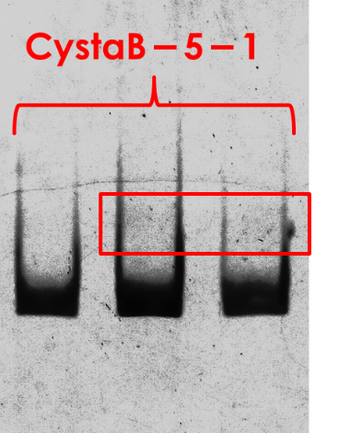
図2 pOu6CasH-CystaB-5のT₁植物 図3 CystaB-5のT1植物体のゲノム編集の確認

表1 pOu6CasH-CystaBのゲノム編集の確認及び生育状況
 | 1番カルス | 5番カルス
ヘテロ二重鎖検出法による結果 | ヘテロ型変異体 | ヘテロ型変異体
再分化した個体 | 育成中 | 3
T₀植物体 | 育成中 | 3

次にシーケンス解析を行ったところ、Cysta遺伝子領域(560 bp)のうち、246番目に1塩基挿入が確認され、フレームシフト変異が起こっていることが分かった。
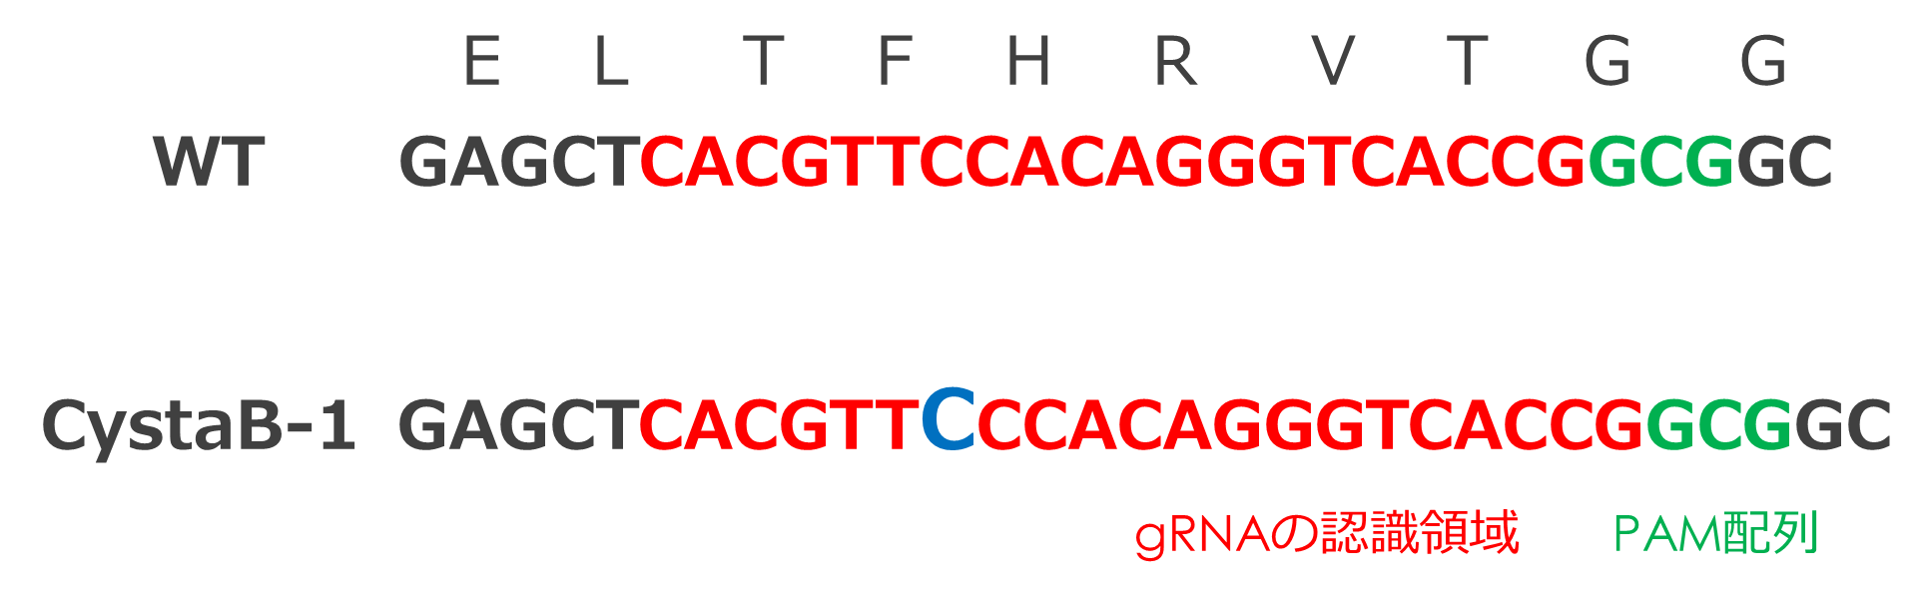
図4 CystaBの1番カルスのシーケンス解析

次に、pOu6CasH-HevMのプラスミドを導入したHyg耐性カルスが14個確認された。この14種のカルスにおいてヘテロ二重鎖検出法によってゲノム編集の確認を行ったところ、1番カルス、7番カルス、12番カルス、13番カルス、14番カルスにおいてゲノム編集の確認ができた。1番カルス、7番カルス、12番カルス、13番カルス、14番カルスのどれも片方のアレルに変異の入った、ヘテロ接合型の変異体であることが確認できた（図4）。
M WM M WM M WM M WM M WM M WM
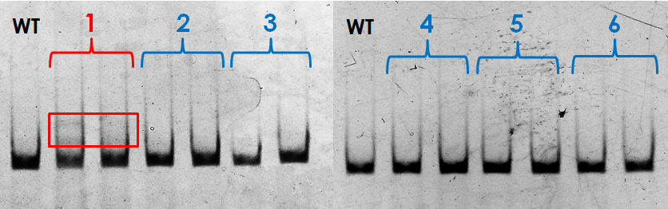
M WM M WM M WM M WM M WM M WM M WM M WM
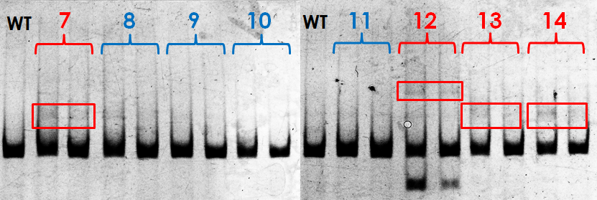
図5 HevMのT₀カルスレベルでのゲノム編集の確認
各数字：耐性カルス番号
M：変異体のみのPCR産物
WM：WTと変異体のPCR産物の混合

ゲノム編集の確認ができた1番、7番、12番、13番、14番カルスを再分化培地に移し、植物体への分化を促した。再分化培地で植物体への分化が認められた植物体に関しては発根培地に移し、発根を促した。1番カルスからは植物体が芽を出して十分に成長し、T₀植物体が31個体得られた(図6)。これらの11個体は土耕で1週間栽培した後、水耕栽培へ移行した。また、7番カルスでは1個体、13番カルスでは1個体、植物体への分化が認められた。これらの2個体は土耕栽培へ移行した。
図6 pOu6CasH-HevM-1のT₁植物体

表2 pOu6CasH-HevMのゲノム編集の確認及び生育状況
 | 1番カルス | 7番カルス | 12番カルス | 13番カルス | 14番カルス
ヘテロ二重鎖検出法の結果 | ヘテロ型変異体 | ヘテロ型変異体 | ヘテロ型変異体 | ヘテロ型変異体 | ヘテロ型変異体
再分化した個体 | 31 | 1 | 育成中 | 1 | 育成中
T₀植物体 | 25 | 1 | - | 育成中 | -

次にシーケンス解析を行ったところ、HevM遺伝子領域(1160 bp)のうち、7番カルスでは613番目で1塩基欠損、12番カルスでは562～619番目の58塩基欠損、13番カルスでは612～618番目の7塩基欠損が確認され、どれもフレームシフト変異が起こっていることが分かった(図7)。
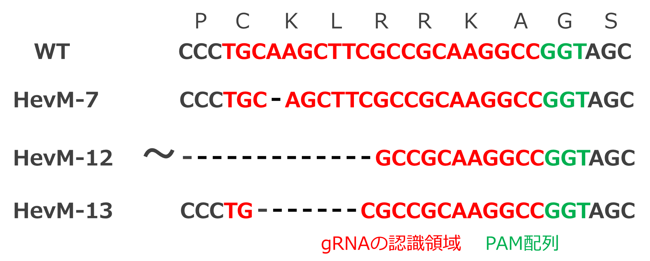
図7 HevMのシーケンス解析の結果
※12番カルスは58塩基欠損

第3章 総合考察
イネは受粉後、胚乳核は急速に増殖を繰り返すが、細胞質分裂は行われず、シンシチウムと呼ばれる多核細胞が形成された後に、受粉3日後頃にそれぞれの胚乳核間に細胞膜及び細胞壁が形成され、細胞化するという特徴的な細胞分裂の分子機構を有する。このシンシチウム期から細胞化への移行のタイミングが最終的なイネの種子のサイズや種子数に影響を与えると言われているが、その分子機構は明らかになっていない。イネの種子形成機構の解明は、食糧不足の予防及び改善の面においても大いに期待できる。本実験では、シンシチウム期を含む種子形成初期で特異的に発現の高い2種の遺伝子に着目した。植物シスタチンはいくつかの植物種で同定されており、イネでは11種同定されている。Orysa;Cystatin6は種子形成初期で発現が高く、その後の発現レベルは動的変化を示すことが先行研究において明らかになっているが、その役割や分子機構は解明されていない。また、Heavy metal transport/detoxification protein domein containing protein（以下HevMと呼ぶ）と呼ばれる遺伝子は、開花後1日～3日後に強く転写、翻訳されていることが分かっているが、その機能や役割は明らかになっていない。そこで、本実験では、Orysa;Cystatin6とHevMのノックアウト植物体を、CRIPER/Cas9システムを利用したゲノム編集により作出し、遺伝子の機能の解析を目指し、実験を行った。
pOu6CasH-CystaBの導入されたHyg耐性カルス9種のゲノム編集の確認を行ったところ、1番カルス、5番カルスの2種でゲノム編集が確認できた。またこれら2つのノックアウト体はヘテロ型の変異体であることが示唆された。このうち、5番カルスから3個体植物体への分化が認められ、T₀植物体の取得に成功した。これにより今後Orysa;Cystatin6の機能解析が可能となった。作出した3個体のT₀植物体のうち、2個体についてはゲノム編集の確認ができなかったため、今後確認する必要がある。
pOu6CasH-HevMの導入されたHyg耐性カルス14種のゲノム編集の確認を行ったところ、1番、7番、12番、13番、14番カルスの5種でゲノム編集が確認できた。またこれら5つのノックアウト体は全てヘテロ型の変異体であることが示唆された。このうち、5番カルスからは31個体、7番カルスからは1個体、13番カルスからは1個体の植物体への分化が認められ、T₀植物体の取得に成功した。これにより今後HevMの機能解析が可能となった。作出したT₀植物体のゲノム編集の確認はできなかったため、今後確認する必要がある。
本実験で作出に成功したT₀ノックアウト植物体は全てヘテロ型の変異体であると示唆された。ヘテロ型の変異体は片方のアリルに変異が入っていないため、ノックアウトした遺伝子が変異の入っていないアリルで発現されている可能性がある。そのため、今後このヘテロ変異体を継代させることでホモ変異体を作出することでWT、ヘテロ変異体との植物体及び種子の形態を比較する必要がある。今後さらなる機能解析を行うことで、Orysa;Cystatin6とHevMの種子形成過程及び形態に与える影響とその分子機構について解明されることが期待される。

参考文献
Wei Wang他 (2015) Plant Cell Reports

水谷征法 （2010） 修士論文

朝倉友香 （2016） 卒業論文

菅原里花子 (2017) 卒業論文

アグロバクテリウム法によるイネの形質転換 増本千都 宮尾光恵

イネの形質転換プロトコール 小沢憲二郎

Rice Expression Profile Database Version 3.0 National Institute of Agrobiological Science

